Пасхальная корзинка
Словно яркая раскраска, к нам домой, явилась пасха.
Принесла в своем лукошке,яйца,булочки, лепешки,
Пироги, конфеты, чай. Пасху весело встречай!
Светлый праздник Пасхи отмечается весной и ассоциируется изготовлением ярких открыток и поделок, покраской яиц, выпеканием куличей и пасхального печенья с мамой и бабушкой.
Викторина.
- Какиепродукты питания принято относить к пасхальной обрядовой еде?
сыр, масло
шаньги, молоко
яйца, куличи
- В какое время года сосульки пускают слезу?
летом
весной
зимой
- Днем по пашне он ходил, честно червяков ловил,
Он - серьезный, важный врач, а зовется просто ----!»
- Какие весенние праздники вы заете? Перечислите их.
- Какой цвет является традиционным для пасхальеных яиц?
желтый
красный
зеленый
Мы сделаем пасхальную открытку - корзинку (лукошко).
Для работы нам понадобится:
коричневый и черный картон для корзинки и для веточки вербы;
ватные диски
цветная бумага (желтый, красный, оранжевый, белый)
тесьма или отрезок ленты (20-25 см)
Приготовьте: ножницы, клей, фигурные ножницы, степлер, простой карандаш, линейка, шаблоны корзинки и яйца (распечатать или нарисовать)
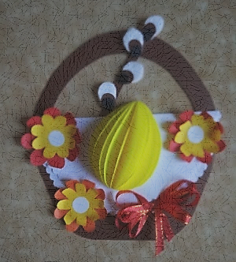 Такая открытка – корзинка получится у вас в конце работы.
Возьми 3 квадрата красных (сторона 7 см.) и 3 квадрата оранжевых (сторона 5 см.). Складываем квадрат по диагонали (1), диагональ делим пополам (2) и получившийся прямой угол делим пополам (3). Рисуем полукруг (как показано на фото 3) и вырезаем. Склеиваем цветок и приклеиваем серединку (4).
1 2 3 4
Для изготовления веточки вербы надо взять 2 ватных диска и разрезать их на четыре части (5). Можно сделать шаблон в форме капельки и по нему вырезать несколько почек (6). Кружочки для оформления почек вырежите из коричневого и черного картона (можно использовать монетки нужного размера, фото7). Веточку вырежите произвольно из остатка коричневого картона.
5 6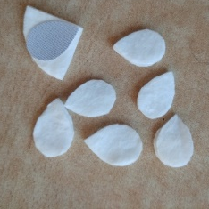 7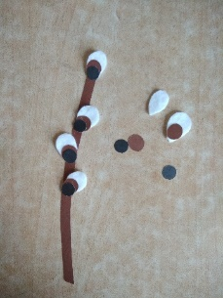
Для изготовления яйца вам понадобится лист желтой бумаги, сложенный пополам, еще раз пополам (4 прямоугольника) и еще раз пополам (8 прямоугольников). Прикладываете шаблон яйца к сложенному листу бумаги, как показано на фото 8, обводите и вырезаете. Получившиеся 8 прямоугольников складываете пополам и по линии сгиба пробиваете степлером (можно попросить маму прошить нитками).
8 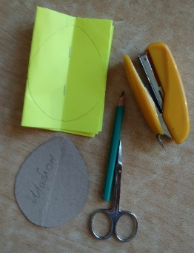
Для белой салфетки можно взять белый лист бумаги (положить и обвести блюдце, диаметр 18-20 см) и вырезать декоративными ножницами по карандашу (9). Декоративный круг сложить пополам.
9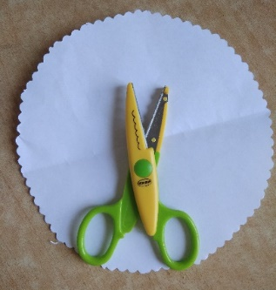
На коричневом картоне обведите шаблон корзинки и вырежите ножницами (10).
10 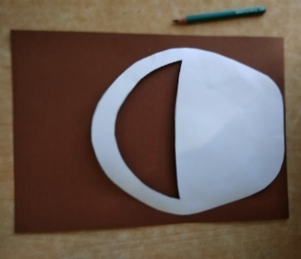
На обратной стороне открытки можете написать поздравительные слова:
«С днем чудесным, Светлой Пасхой поздравляю всех друзья!
Пусть согреты будут лаской дом родной и вся семья!»
У вас все готово для того, чтобы сделать открытку, как показано на фото12. Все сделанные детали аккуратно приклеиваем по порядку: веточка вербы, салфетка, цветы, яйцо и бант. Бантик можно завязать, испольхуя отрезок тесьмы или ленты.
11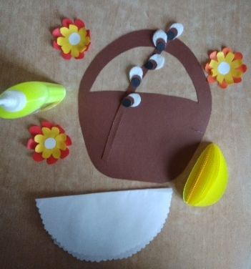 12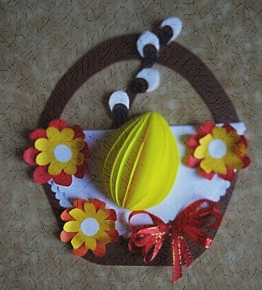
Ваша открытка готова и ждет Светлого праздника Пасхи! Дарите своим родным, удивляйте их!

Открытка - картинка «Десантник»
Крылатая пехота, голубенький берет!
Красивее полета на фоне неба нет!

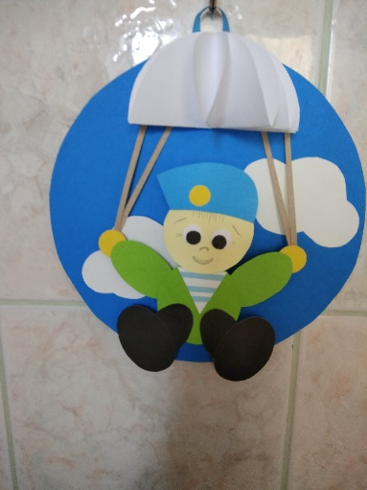фото1
Материалы:
Картон: черный, зеленый, синий, белый
Бумага: белая, желтая
Клей
Инструменты:
циркуль
карандаш
ножницы
степлер
«Десантники-воздушная пехота в тельняшках и беретах голубых,
вас прославляет сложная работа военной службы в точках боевых.
Десантники в минуту спускаются с небес. Распутав парашюты,
прочешут темный лес, овраги, горы и луга, найдут опасного врага.»

Начертить при помощи циркуля окружность диаметром 18-20 см. на голубом картоне (можно использовать тарелку вместо циркуля).
фото 2 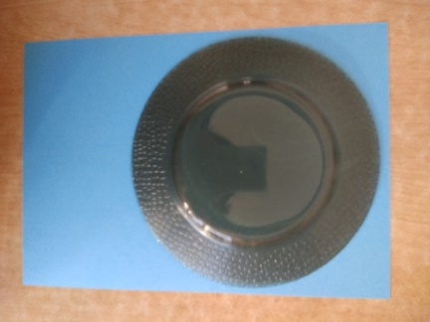
Вырезать круг и приклеить петельу с обратной стороны, как показано на фото 1. (для петли нужен отрезок 5 см. узкой тесьмы). Такую поделку можно повесить на стену или подарить, как открытку.

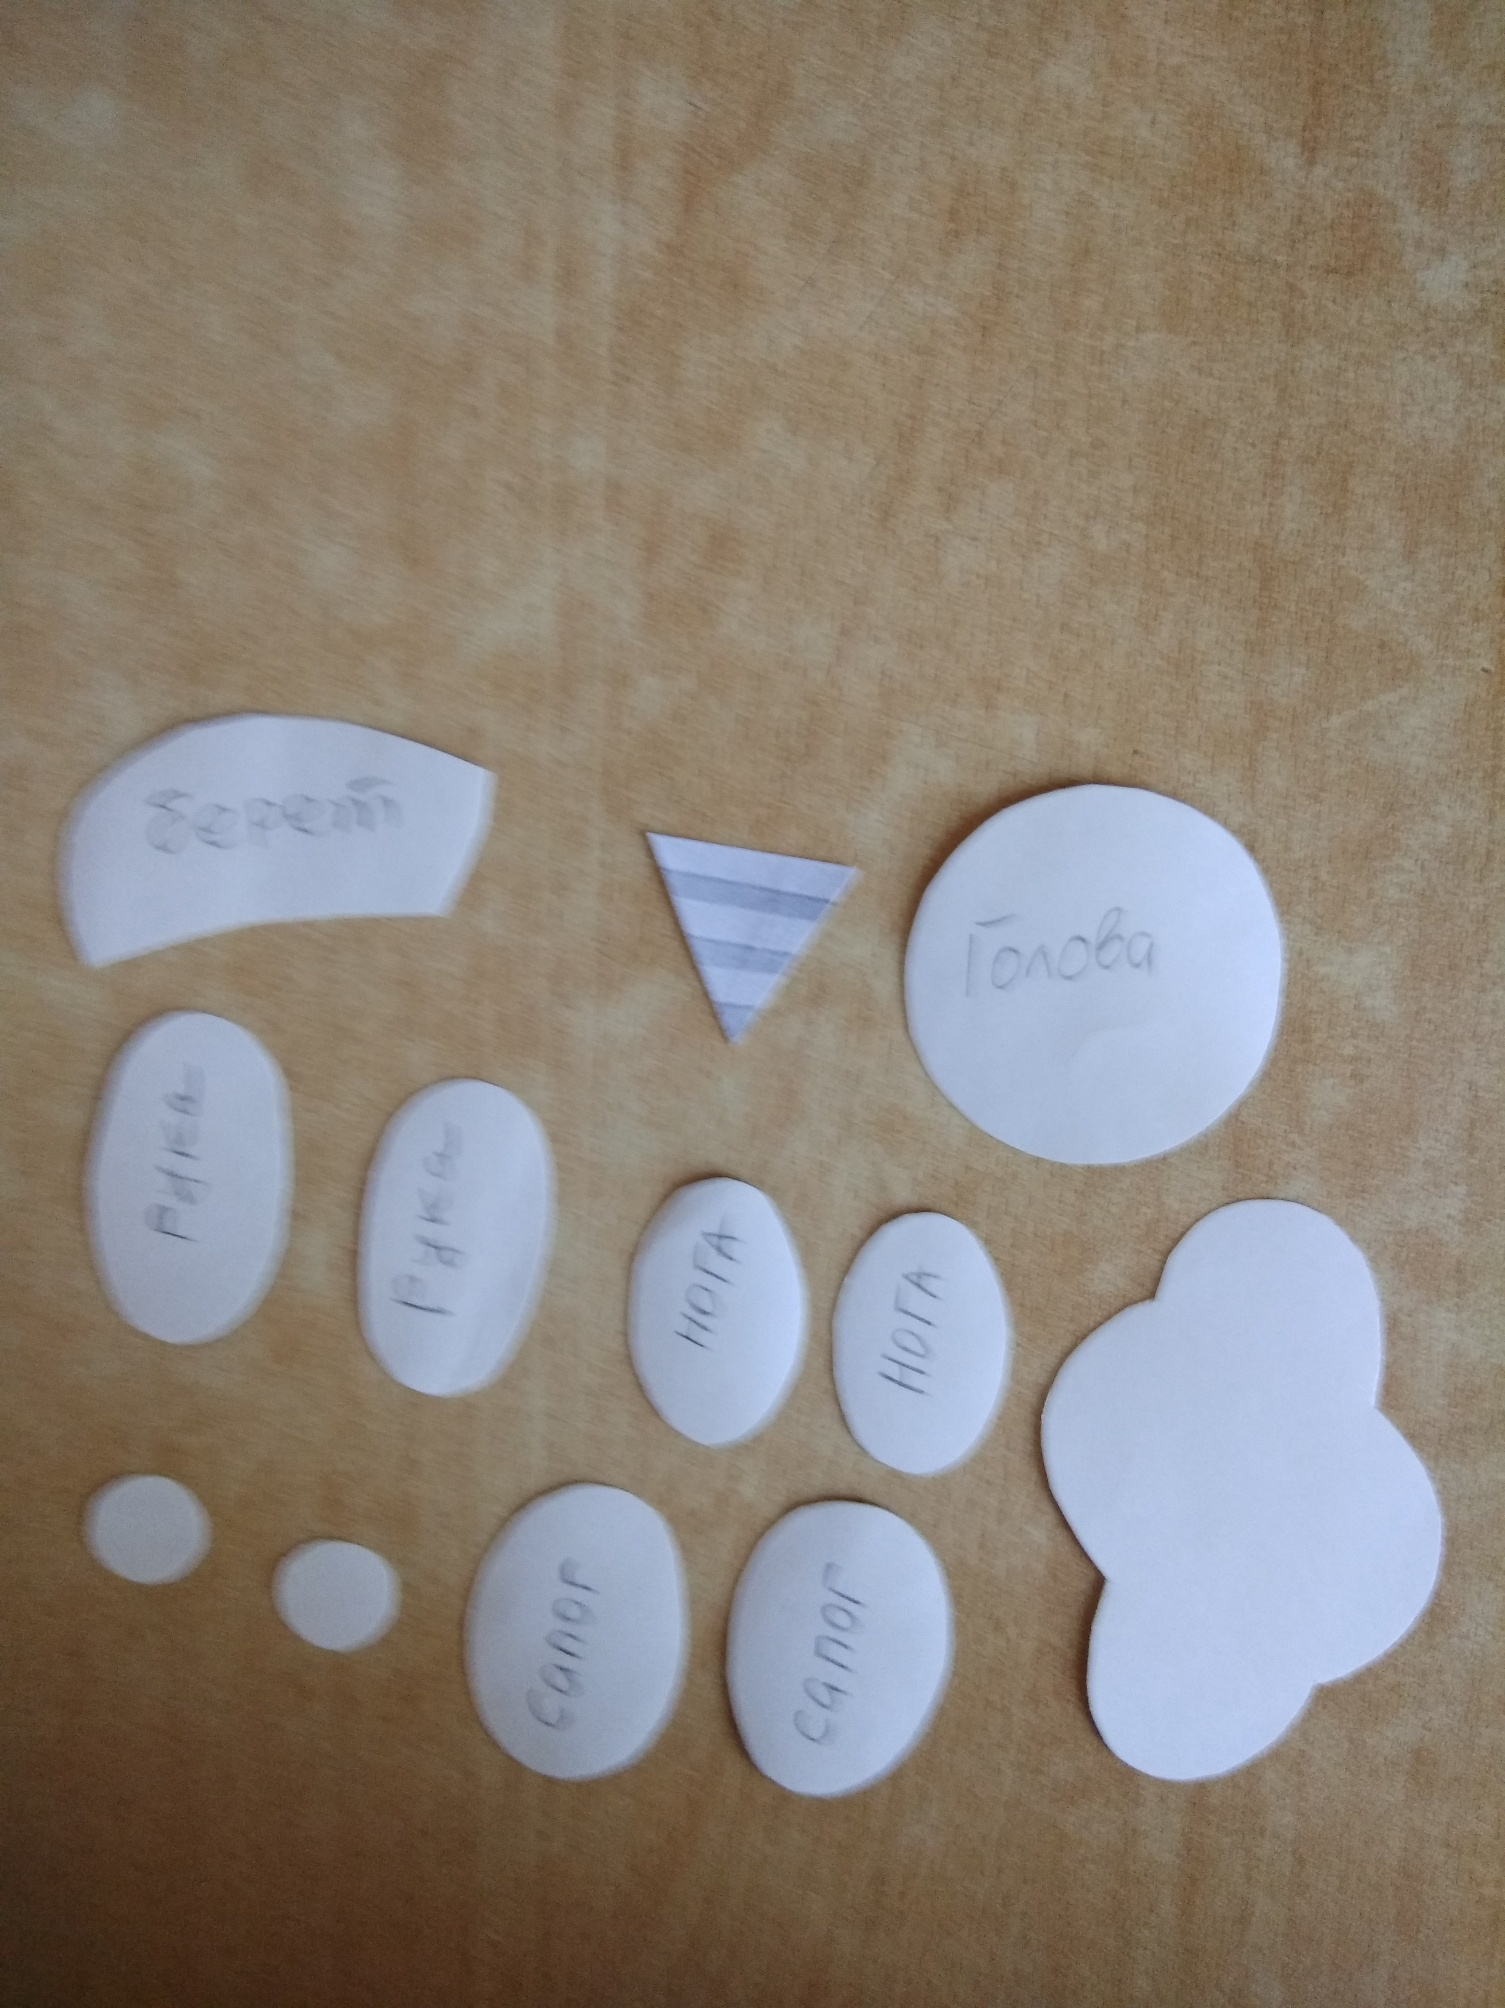 Шаблоны увеличить и распечатать на компьютере. Вырезать и приклеить на левую (серую) сторону картона. Ноги-сапоги на черный картон. Руки и туловище на зеленый картон. Голову на белый картон, берет на голубой картон. Еще раз вырезать по приклеенным шаблонам. Так у нас получатся: ноги – сапоги, туловище-круг, голова-круг, берет, руки.
На треугольнике нарисовать голубые полоски и приклеить к туловищу. Глаза, нос, брови – нарисуйте фломастером на голове-круге, приклейте голубой берет,как показано на фото 3.
Все детали приклеиваем, как показано на фото 3.
Высота десантника 13,5-14,0 см.
Вырезаем две полоски из бумаги, шириной 3 см. и длинной 15 см. Склеиваем (как показано на фото 4) и складываем пружинку (фото 5). Эту пружинку приклеиваем на круг - туловище с левой стороны десантника (фото 3 ).
фото 4 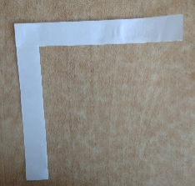 фото 5

По шаблону из белого картона вырезаем два облака и приклеиваем к голубому кругу, как показано на фото1.
Начертить циркулем на белой бумаги 4 окружности диаметром 10 см., вырезать круги, сложить каждый круг пополам и еще раз пополам. Эти сложения вы видите на фото 6.
фото 6 фото 7 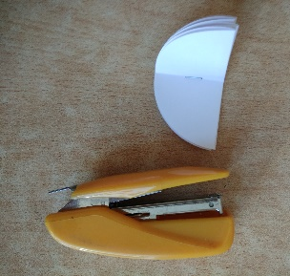
Складываем половинки кругов друг на друга и по линии сгиба пробиваем степлером (фото7). У нас получился парашют.
Отрезать 4 полоски широной 0.5 см и длинной 10 см. (это стропы). Приклеиваем стропы к парашюту (фото 1).
фото 8 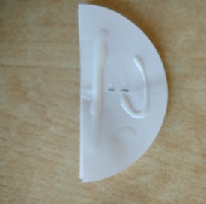 Наносим клей на половинку круга – парашюта (фото 8) и приклеиваем к голубому кругу (фото 1).
Парашют со стропами - приклеили, облака – приклеили. Мажем клеем пружинку, которую мы приклеили к туловищу десантника и приклеиваем десантника под парашютом. Стропы от парашюта приклеиваем к рукам - кулакам (фото 1).
Вот и готова открытка!

Открытка «Подснежники»
«Беззащитный, хрупкий, нежный, как из сказочной страны,
Появляется подснежник на ладонях у весны»
В международном экологическом календаре 19 апреля является Днем подснежника. Эти цветы занесены в Красную книгу. Многие виды подснежников, а их около 20 видов находятся на грани исчезновения.
- В какой сказке эти цветы искали в декабре?
- Какие цветы появляются первыми?
- Из-под снега расцветает раньше всех весну встречает?
Материалы: картон, цветная бумага, клей
Инструменты: ножницы, карандаш, вязальная спица или шпажка

фото 1 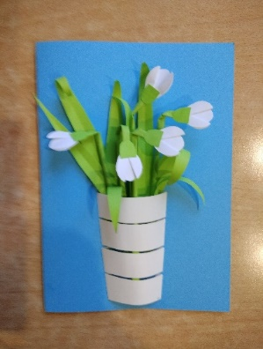 Для основы открытки подойдет двухсторонний картон голубого цвета. Сложите его пополам. Раскройте и на правой половинке картона напишите несколько строк о весне и подснежниках (можно поискать в Интернете).
фото 2 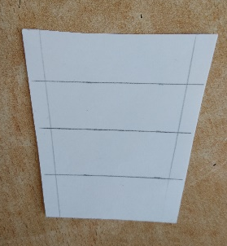 Шаблон вазы. Отступить от края 0,5 см и провести прямую линию слева и справа. Это линии сгиба. Линии разреза вазы провести на одинаковом расстоянии и разрезать на 4 части. Каждой части придать объем, сделать небольшие отступы между полосочками и приклеить сгибами к картону (фото 1).
Фото 3 Зеленый лист бумаги нужен для листьев и стебельков. Надо сложить пополам и разрезать по линии сгиба. Одна половинка листа нужна для вырезания листьев (фото 7), другая половинка листа для изготовления трубочек-стебельков (фото 4-5).
фото 4 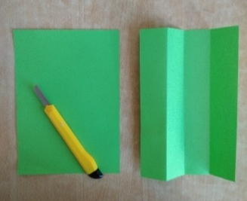 фото 5 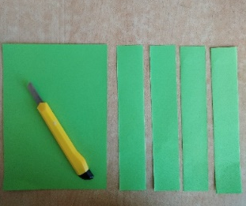 фото 6
Складываем одну половинку листа пополам и еще раз пополам. Разрезаем на 4 полоски. Берем спицу (шпажку), скручиваем из полоски трубочку, наносим клей и склеиваем (фото 6). Так делаем стебельки для подснежников.
фото 7 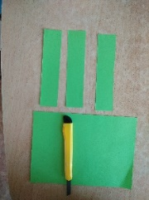 фото 8 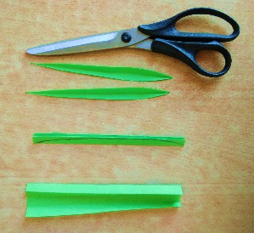 Вторую половину листа складываем пополам и еще раз пополам. Разрезаем на 4 полоски. Каждую полоску складываем пополам и еще раз пополам. Рисуем карандашом лист и вырезаем. Получилось 2 листочка, которые можно приклеить к стебельку (фото 8).
фото 9 С одной стороны под углом, загибаем трубочку - стебелек и приклеиваем белый лепесток. Вырезать их надо по шаблону из белой бумаги (фото 9). На каждый подснежник надо вырезать 3 лепестка. Два лепестка складываем пополам и преклеиваем под углом слева и справа (как показано на фото 9-10).
На белый цветок приклеиваем зеленый полукруг, вырезанный из зеленой бумаги .
фото 10 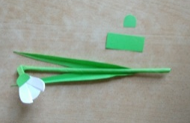 Подснежник готов! Таких цветов можно сделать 3 или 5.
На голубом картоне приклеены полоски, создающие объемную вазу. Вставляем в вазу готовые цветы,предварительно намазав клеем весь стебель. Прижимаем стебель к картону. Красивая, жизнерадостная получилась у нас открытка! Весна идет, весне дорогу!

